1. Содержание 1
2. Расположение основных узлов и агрегатов 3
3. Перед поездкой 4
4. Безопасное вождение 4
5. Способы вождения 5
6. Используйте оригинальные запасные части 5
7. Назначение каждого компонента 6
Приборная панель и индикаторы 6
Включение зажигания 8
Назначение кнопок 9
Крючок для сумки 12
Выключатель блокировки двигателя 12
Багажное отделение 12
Фиксатор опоры для ног 12
Крышка бензобака 13
Вентиляционная решетка обогрева 13
8. Важные пункты при запуске двигателя 14
9. Перед началом движения 16
Управление дроссельной заслонкой (ручка газа) 16
Парковка 16
10. Осмотр и Обслуживание перед Поездкой 17
Проверка перед каждой поездкой 17
Проверка и замена масла 17
Проверка наличия топлива 18
Проверка и замена масла в редукторе 18
Осмотр и регулировка свободного хода тормозов 19
Осмотр дисковых тормозов 19
Регулировка троса дроссельной заслонки 20
Осмотр и обслуживание аккумулятора 21
Проверка покрышек 22
Осмотр и регулировка передних амортизаторов 23
Регулировка жесткости заднего амортизатора 23
Проверка и замена плавких предохранителей 24
Проверка звукового сигнала, сигнала поворота и освещения 24
Проверка переднего и заднего света 25
Проверка стоп сигнала 25
Проверка топливной системы на утечку 25
Проверка смазки механизмов и агрегатов 25
Проверка свечи зажигания 25
Проверка системы охлаждения 26
Пополнение охлаждающей жидкости 26
Таблица концентрации антифриза для различных температур 28
Вентиляция картера 28
Проверка воздушного фильтра 28
Проверка воздухоочистителя картера двигателя 29
11. Возможные проблемы и их решение 30
Если двигатель не заводится 30
12. C.D.I. Электронная система зажигания 31
13. Рекомендуемы бензин 31
14. Трансмиссионное масло 31
15. Предосторожности при движении 32
16. Периодический график обслуживания 33
17. Технические характеристики 34

Выключатели: остановки двигателя / освещения / стартера
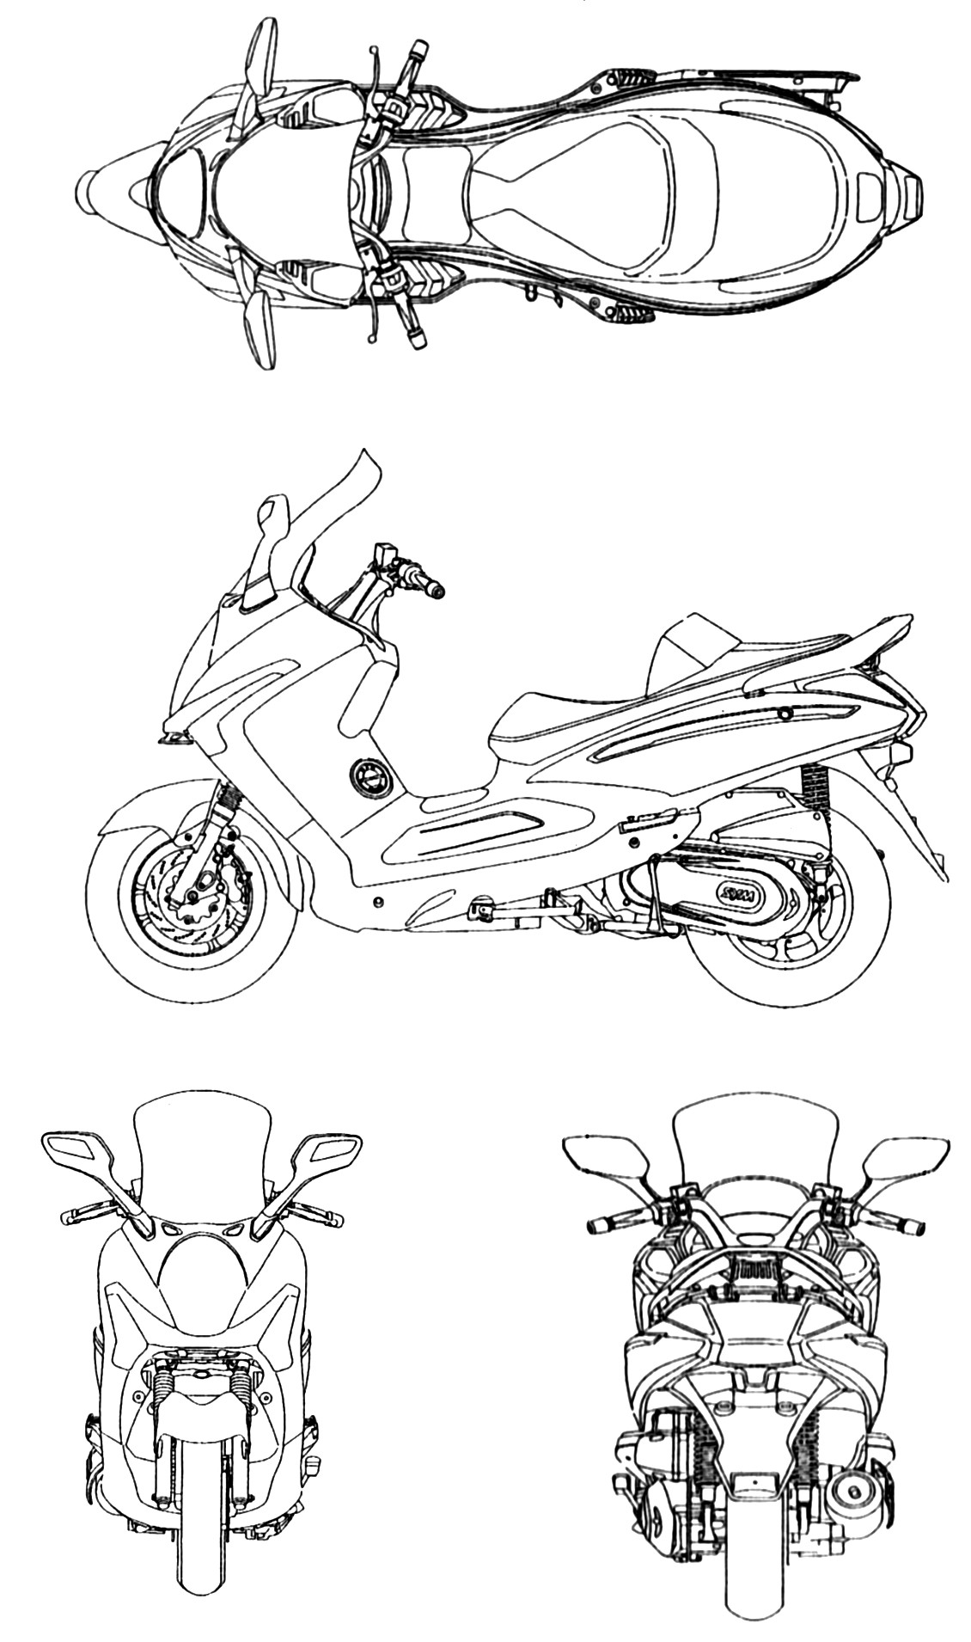
Крышка бензобака
Переключатель / Ближний и дальний свет / Переключатель поворотов / Звуковой сигнал открытого
багажника
Рычаг переднего тормоза
Рычаг переднего и заднего тормоза
Боковая опора
Центральная опора
Багажное отделение
Глушитель
Крышка заправочной горловины охлаждающей жидкости
Предохранители

Сигнал поворота
Блок фара дальний-ближний свет /
Противотуманное освещение
Габаритный огонь /
Сигнал поворота
Замок седла
Номер двигателя
Замок зажигания
Аккумулятор двигателя
Это руководство описывает правильное использование скутера, азы вождения. Для правильного и безопасного вождения внимательно изучите это руководство.
Большое спасибо за Ваше внимание
Чтобы эксплуатация Вашего скутера не вызывала проблем, мы рекомендуем после первых 300 километров пробега представить скутер для технического обслуживания уполномоченному дилеру, и далее в соответствии с Периодическим графиком обслуживания (стр. 33).
■ Завод-изготовитель оставляет за собой право вносить изменения в конструкцию скутера без ухудшения потребительских характеристик, что может быть не отражено в данной инструкции.

4. Безопасное вождение
Очень важно всегда соблюдать правила дорожного движения. Большинство людей, начинающих ездить на скутере бывают осторожными, но после того, как они получают некоторые навыки вождения, их поведение на дороге становиться опрометчивым, представляя опасность для себя и других участников движения. Это может привести к несчастному случаю.

Напоминаем Вам:
• Обязательно одевайте шлем и застегивайте его.
• Одевайте одежду с защитой, плотно прилегающую к телу, с застегнутыми рукавами.
• Держите руль обеими руками при движении. Никогда не ездите, держась за руль только одной рукой.
• Соблюдайте ограничения скорости.
- Проводите периодическое техническое обслуживание и каждодневный осмотр в соответствии с графиком технического обслуживания.

ПРЕДУПРЕЖДЕНИЕ!

■ Чтобы избежать ожогов от выхлопной трубы при посадке пассажира, удостоверьтесь, что
ваш пассажир поставил ноги на подножки.
■ После остановки двигателя выхлопная труба очень горячая, будьте внимательны, чтобы не
о обжечься при проведении осмотра или обслуживания скутера.
■ После остановки двигателя выхлопная труба очень горячая, выбирайте место для стоянки так,
Ч чтобы прохожие не обожглись о нагретые части скутера.

 ПРЕДУПРЕЖЕНИЕ:
Внесение изменение в конструкцию скутера затронет схему его работы и приведет к сокращению службы скутера.
Кроме того, модификация скутера незаконна, т.к. нарушается заводская конструкция и спецификация.
Изменение конструкции скутера влечет снятие с гарантии, поэтому не вносите изменений в конструкцию вашего скутера.
Запрещается устанавливать шины и диски, отличающиеся от рекомендованных заводом изготовителем, т.к. это влияет на безопасность движения.

■ Держите тело в расслабленном состоянии, займите самое удобное для вас положение, чтобы быстро реагировать всякий раз, когда это необходимо.
■ Положение водителя влияет на безопасность движения. Всегда сохраняйте положение вашего тела в центре тяжести скутера. Если центр тяжести вашего тела перемещен в заднюю часть скутера, передняя загрузка колеса будет уменьшена, это может вызвать потерю управления. Вождение при этом становится опасно.
■ Проще делать поворот, если водитель наклоняет тело внутрь радиуса поворота. Если скутер не наклонять внутрь радиуса поворота, то прохождение поворота будет не устойчивым.
■ На ухабистой, не ровной и наклонной дороге условия вождения могут изменяться очень часто, Вождение на этих дорогах может стать очень нестабильным. Для безопасной езды выбирайте скорость движения в соответствии с дорожной обстановкой и держите руль крепко.
■ Внимание: не загружайте излишне переднее колесо, избегайте торможения только передним колесом, обязательно подтормаживайте задним колесом.
ПРЕДОСТЕРЕЖЕНИЕ:
Действие тормозов различно между загруженным и не загруженным скутером. Перегрузка скутера значительно увеличивает длину тормозного пути. Пожалуйста следите за загрузкой вашего скутера и правильно рассчитывайте длину тормозного пути.

ПРЕДОСТЕРЕЖЕНИЕ:
• Не кладите тряпки или другие горючие предметы на нагревающиеся детали скутера. Это может привести к пожару.
• Пожалуйста не закрепляйте груз или багаж на местах не предназначенных для этого, чтобы предотвратить опасность падения и повреждения при вождении.

ПРЕДЛОЖЕНИЕ
Чтобы эксплуатация Вашего скутера не вызывала проблем, мы рекомендуем: первые 1000 км пробега, в период обкатки мотора и всех деталей, избегать резких ускорений и сохранять скорость не более 60 км/ч.

. 6 Используйте оригинальные запасные части.

Чтобы поддерживать скутер в отличном техническом состоянии, качество всех запчастей и материалов должны соответствовать требованиям SYM. "SYM оригинальные запасные части" сделаны из тех же высококачественных материалов, которые используются при производстве скутера. Запасные части не выпускаются в продажу, пока они не пройдут строгую проверку качества. Поэтому, необходимо покупать "SYM оригинальные запасные части" от "SYM Уполномоченных дилеров" при замене запасных частей. Если Вы покупаете дешевые или фальсифицированные запасные части, гарантия не может быть обеспечена ни по качеству, ни по долговечности. Также, это может привести к неожиданным неприятностям и понизить качество работы скутера.

• Всегда используйте SYM оригинальные запасные части, чтобы сохранить ваш скутер в исправном состоянии и гарантировать его длительную качественную работу.

ПРИБОРНАЯ ПАНЕЛЬ и ИНДИКАТОРЫ
Индикатор замены масла в двигателе
Индикатор дальнего света
Тахометр
Часы / Напряжение
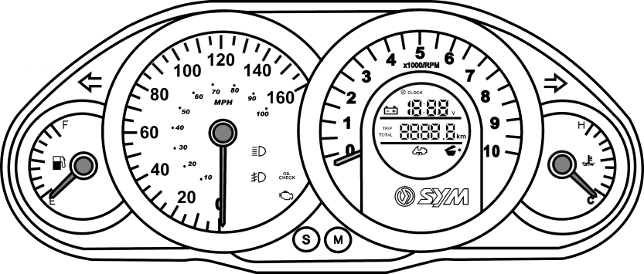
Температура Охлаждающей жидкости
Индикатор сигнала поворота
Индикатор сигнала поворота
Indicator
Одометр
Спидометр
Индикатор уровня топлива
Индикатор противотуманных фар
Индикатор открытого замка багажного отсека
Индикатор опущенной боковой опоры
Индикатор ошибки работы двигателя
(EFI индикатор)
“S” Кнопка
“M” Кнопка

ПРЕДУПРЕЖДЕНИЕ
- Без установленной аккумуляторной батареи не заводите двигатель, это может привести к повреждению электрооборудования и электропроводки.
- Не протирайте приборную панель, фару органическими растворителями типа бензин и
т.д. чтобы избежать повреждения пластиковых деталей.

- Информация индикаторов.
- Спидометр：
Показывает Вашу скорость в километрах в час (km/h) и в милях в час.
- Одометр：
Счетчик пройденного пути показывает общее количество пройденного пути с начала эксплуатации.
Показывает 6 цифр (5 цифр - километры, 1 цифра - сотни метров. Сбрасывается по достижении пробега каждые 100 000км.
Счетчик пройденного пути за поездку (Trip Clock). Показывает 4 цифры (3 цифры - километры, 1 цифра - сотни метров. Сбрасывается автоматически по достижении пробега каждые 1000км.
- Turn Signal Indicator(green)：Индикатор сигналов левого или правого поворота.
- Fuel Gauge：
Индикатор уровня топлива неподвижен, если ключ зажигания находится в позиции "ОFF". Если ключ находится в позиции - "ON", то стрелка показывает, сколько топлива находится в бензобаке. Когда стрелка индикатора - в позиции “E” (красная зона) - заправьтесь немедленно.
- Side Stand ：
Индикатор опущенной боковой опоры. Чтобы завести двигатель, следует поднять боковую опору,
индикатор при этом погаснет.

- Температура охлаждающей жидкости
Этот индикатор показывает температуру охлаждающей жидкости.
Когда ключ находится в положении “ON”, на индикаторе показана температура охлаждающей жидкости. Нормальное положение индикатора - до позиции (H) при работающем двигателе. Если индикатор выше позиции (H) и вспыхивает контрольная лампочка перегрева, проверьте уровень и качество охлаждающей жидкости.
ПРЕДОСТЕРЕЖЕНИЕ:
Если индикатор в положении выше позиции (H) необходимо остановить двигатель и дать ему остыть.
- EFI индикатор. Отображает состояние системы впрыска. Если в системе возникает неисправность, индикатор начинает мигать или гореть непрерывно.
- Oil Check - Индикатор замены масла в двигателе. Загорается после пробега 5000 км. указывая на необходимость проверки и замены масла в двигателе. Нажав кнопку "S" можно сбросить счетчик пробега этого индикатора. Индикатор при этом погаснет.
Уровень масла в двигателе следует проверять каждую 1000 км. и производить замену каждые 5000км.
Индикация и установки электронного счетчика ЧАСЫ-НАПРЯЖЕНИЕ-ОДОМЕТР
Установка индикации пробега.
1. Индикатор отображает суммарный пробег и дневной пробег
2. Включите зажигание и нажмите кнопку однократно "M". Индикатор будет последовательно отображать общий пробег, пробег за поездку, часы и напряжение бортовой сети.
3. Нажатием кнопки "S" в течение 2 с. в режиме пробег за поездку (Trip clock) можно сбросить пробег за поездку.
Установка часов.
1. Время отображается в формате 12 часов
2. После включения зажигания, часы отображают часы-минуты.
3. В режиме часов, нажмите кнопку "M" на 2с. для установки времени. Затем, находясь в режиме установки часов, нажмите кратковременно кнопку "M" для переключения (часы-десятки минут-единицы минут). Нажатием кнопки "S" кратковременно можно увеличить значения часов-минут. В режиме установки часов нажмите кнопку "M" на 2с. для выхода из режима установки часов.
Отображение напряжения бортовой сети.
1. Отображается напряжение аккумулятора.
2. После включения зажигания 10 с. отображается напряжение аккумулятора, а затем время.
ПРЕДОСТЕРЕЖЕНИЕ:
- Если напряжение аккумулятора ниже 10V после того, как включено зажигание и выключены приборы освещения, а двигатель не работает, следует проверить состояние аккумулятора, и зарядить его по необходимости.
- Если индикатор напряжения бортовой сети при движении показывает напряжение ниже 10V или более 16V, обратитесь в сервис центр дилера.

Включение зажигания

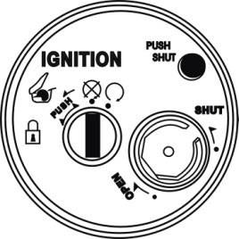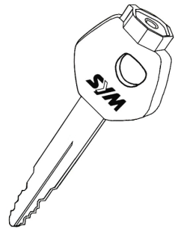
Замок зажигания Ключ зажигания

 Положение "Start"
- В этом положении запускается двигатель.
- В этом положении нельзя извлечь ключ.
 Положение "Stop"
- Двигатель выключен и не может быть запущен.
- Ключ зажигания может быть извлечен.

 Положение "Steering handle lock"
(блокировка руля)
- Поверните руль влево и поверните ключ в положение - “LOCK”.
- В этом положении запирается руль.
- Ключ зажигания может быть удален.
- Разблокировать руль можно повернув ключ из положения “LOCK” в положение “OFF.”

 Положение "OPEN" (открыта крышка багажного отсека)：
- Открывание : вставьте ключ в замок зажигания и поверните его влево.
- Запирание : нажмите на сидение, запирание происходит автоматически.

ПРЕДОСТЕРЕЖЕНИЕ:
• Никогда не поворачивайте ключ при движении скутера. Повернув ключ зажигания в положение "OFF" и "LOCK, " отключится электрическая система, это может привести к аварии и несчастному случаю. Зажигание следует выключать только после полной остановки скутера.
• Всегда вынимайте ключ зажигания, и убедитесь, что вынули ключ зажигания после блокировки руля для стоянки.
• Если ключ зажигания остается в положении "ON" в течение длительного периода после остановки двигателя, это приводит к разряду аккумулятора и проблеме запуска двигателя.

Назначение кнопок
Временное включение дальнего света

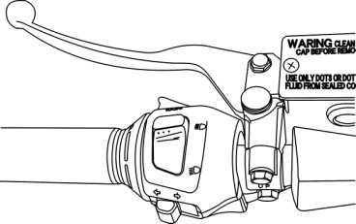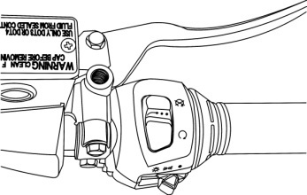
Переключатель ближнего/дальнего света фар

Выключение- запуск двигателя
Переключатель сигнала поворота

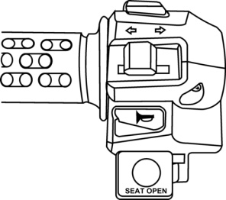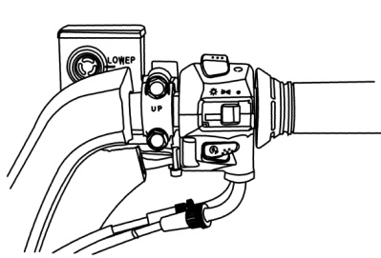
Свет габаритов/фар

Стартер
Звуковой сигнал

Кнопка замка сидения

- Выключатели освещения

 (если установлен). Если выключатель в этом положении, световое оборудование (передняя фара, габаритные огни, панель приборов и противотуманные фары) будет включатся автоматически в соответствии с окружающим освещением.
 В этом положении включаются передняя фара, габаритные огни, панель приборов и противотуманные фары.
 В этом положении включаются габаритные огни, панель приборов и противотуманные фары.

Обратите внимание:
В данном положении:
Габаритный свет указывает положение скутера в сумерках, в дождливую или туманную погоду.

- Выключатель блокировки-запуска двигателя
В этом положении двигатель не запустится.

 В этом положении двигатель запускается.

- Кнопка замка сидения
 Открывает замок сидения (в положении замка зажигания “ON” при нажатии этой кнопки).

- Кнопка стартера
 Кнопка стартера.
Поверните ключ в положение "ON", нажмите на рычаг переднего или заднего тормоза, удерживая его в нажатом положении, нажмите на кнопку стартера.
ПРЕДОСТЕРЕЖЕНИЕ:
· Отпустите кнопку стартера немедленно, после того как двигатель запущен и никогда не нажимайте при работающем двигателе, чтобы избежать повреждений двигателя.
· Двигатель может быть запущен только после того, как нажат рычаг переднего или заднего тормоза. Это сделано для безопасности.
· При запуске двигателя не используйте осветительные приборы. Все приборы освещения должны быть выключены.

- Переключатель ближний/дальний свет
Это переключатель ближнего и дальнего света фар. Нажмите на кнопку и выберите положение - ближний или дальний свет.
 Дальний свет.

 Ближний свет. (Используйте ближний свет при движении в городе)
- Временное включение дальнего света.
 Ключ в положении “ON”, включите ближний свет, нажмите кнопку “PASS”. Загорится дальний свет фары, это предупредит находящегося перед вами водителя. Для отключения дальнего света отпустите кнопку.
- Кнопка звукового сигнала
 Ключ зажигания в позиции “ON”, нажмите на кнопку, раздастся звуковой сигнал.

ПРЕДОСТЕРЕЖЕНИЕ:
Не нажмите эту кнопку, если вы находитесь в месте, где запрещены звуковые сигналы.

Кнопка аварийной световой сигнализации
 Поверните ключ зажигания в положение "ON", нажмите кнопку аварийной сигнализации, начнется одновременная прерывистая работа всех указателей поворота. Извлеките ключ из замка зажигания, при этом аварийная сигнализация продолжит свою работу. Для отключения аварийной сигнализации вставьте ключ в замок зажигания, поверните его в положение "ON" и отключите аварийную сигнализацию.
Противотуманные фары

Противотуманные фары (Если установлены)
 Указатель работы противотуманных фар.

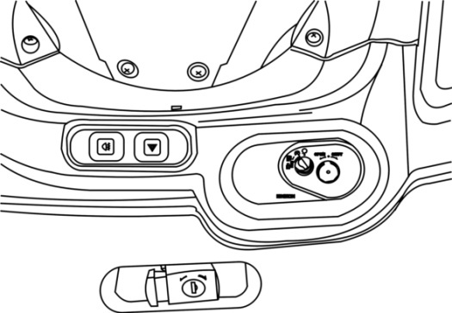
Выключатель аварийной сигнализации

- Выключатель сигнала поворота
Сигнал поворота используется для обозначения изменения направления движения налево/направо.
Ключ зажигания в позиции “ON”, рычаг выключателя сигнала поворота имеет левое и правое положения.
Переводя рычаг в одно из положений, включается левый или правый сигнал поворота.
Нажав на рычаг поворота, происходит отключение сигнала поворота и возврат его в среднее положение.
 Указатель правого поворота показывает, что вы собираетесь совершать правый поворот.

 Указатель левого поворота показывает, что вы собираетесь совершать левый поворот.

- Розетки для подключения внешних потребителей.
Розетки для аксессуаров находятся внутри правого отсека для мелочей. Вы можете подключить к ней дополнительный свет, радио, зарядное устройство для телефона и др.
Предостережение:
- Ни в коем случае не включайте в розетку прикуриватель. Он повредит розетку.
- Не используйте розетку во время дождя.
- Не допускайте попадания воды или других жидкостей на розетку при ее использовании.

Чтобы использовать дополнительную розетку для аксессуаров заведите двигатель. Отключите все приборы освещения, откройте крышку розетки.
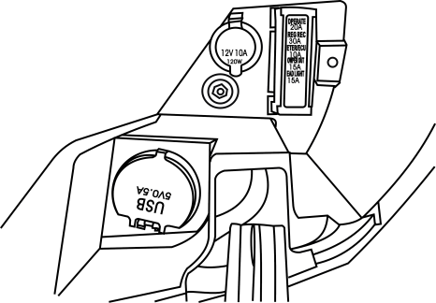
Максимальная мощность потребления аксессуаров, подключаемых в розетку не должна превышать 120W.
Розетка для подключения аксессуаров 12V 10A

Розетка формата USB (5V 500mA)
B
A

Для открывания крышки USB розетки сдвиньте крышку по стрелке (A), а затем откройте ее (B).

Крючок для сумки
- Для фиксации сумки
Крючок для сумки

Замок седла
- Открывание:
Вставьте ключ зажигания в замок, поверните его влево и поднимите седло.
- Закрывание:
Нажмите на седло, и оно автоматически закроется.

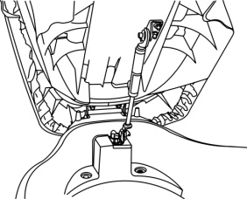

После того как седло закроется - проверьте, слегка приподнимая его.
 Предостережение:
- Не оставляйте ключ зажигания внутри багажника, вы можете его случайно закрыть там.
- Убедитесь в том, что ключ извлечен из замка после запирания седла.

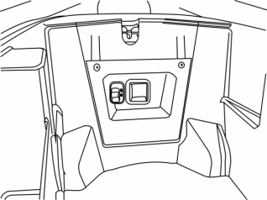
Выключатель блокировки запуска двигателя
Этот выключатель находится в багажнике под сидением. Для блокировки запуска двигателя установите выключатель в положение "Lock". Для запуска двигателя установите выключатель в положение "Unlock".
Выключатель блокировки запуска двигателя

Багажное отделение
- Бокс находится под седлом.
- Mаксимальная загрузка: 10кг.
- Не храните в этом боксе ценности.
- После запирания седла убедитесь, что оно надежно заперто.
- Выньте все из бокса перед мойкой скутера, чтобы избежать повреждения вещей в боксе.
- Не размещайте в боксе вещи, боящиеся высокой температуры, так как бокс находится над двигателем.

Фиксатор опоры для ног
- Нажмите на фиксатор, опора для ног откроется.
Фиксатор
опоры для ног
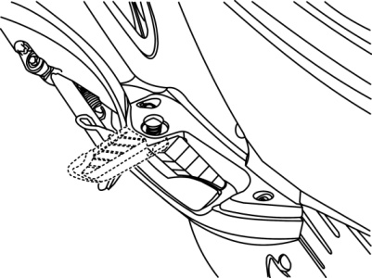

Крышка бензобака. Заправка топливом
- Вставьте ключ в пробку бензобака, поверните его налево в положение открывания пробки бензобака, снимите пробку.
- Не заполняйте бензобак до края горловины.
- Нажмите на крышку бензобака до щелчка, пробка бензобака закроется.
Пробка бензобака
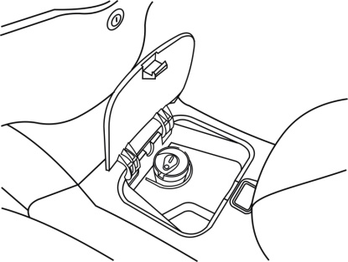
Предостережение:
- Поставьте скутер на центральную подножку, двигатель должен быть отключен, вблизи не должно быть открытого огня, чтобы гарантировать пожарную безопасность при заправке.
-  Не заполняйте бензобак выше верхнего предела. Иначе топливо будет течь через отверстие на крышке, это может повредить лакокрасочное покрытие, либо привести к возгоранию скутера.
- После заправки удостоверьтесь, что пробка полностью закрыта.

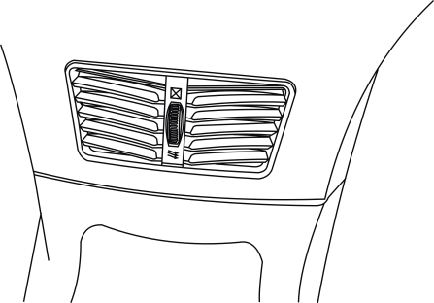

Вентиляционная решетка обогрева теплым воздухом
В положении регулировочного колеса  вентиляционная решетка открыта
В положении регулировочного колеса  - закрыта.

ТОРМОЗА
- Нажмите правый рычаг для торможения передним колесом
- Нажмите левый рычаг для торможения передним и задним колесом одновременно
- Избегайте внезапного резкого торможения.
- Используйте передний и задний тормоз одновременно.
- Избегайте непрерывного торможения в течение длительного периода времени, так как это может перегреть тормоза и уменьшить эффективность торможения.
- При движении по мокрой и скользкой дороге тормозите плавно. Тормозите плавно, чтобы предотвратить скольжение и падение.
- Если использовать только передний тормоз, это увеличит риск падения, так как скутер при этом имеет тенденцию бокового заноса.
- Даже если скутер оборудован антиблокировочной системой (АБС), торможение при повороте может вызвать занос и падение. Поэтому снизьте торможением скорость до поворота, используя оба тормоза. Во время поворота торможение должно быть минимально возможным.
Тормоз переднего и заднего колеса
Тормоз переднего колеса

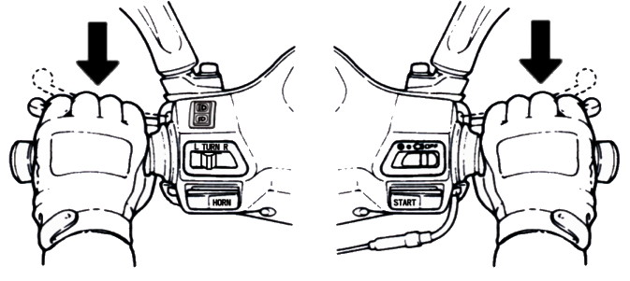

Торможение двигателем
Торможение двигателем происходит при отпускании рычага дроссельной заслонки в исходное положение. При длительном спуске следует периодически применять оба тормоза в сочетании с торможением двигателем.

ПРЕДОСТЕРЕЖЕНИЕ:
- Пожалуйста, проверьте уровень топлива и масла перед стартом двигателя
- Перед запуском двигателя проверьте чтобы скутер стоял твердо на центральной подножке, нажмите на тормоз заднего колеса, чтобы после запуска двигателя не дать скутеру внезапно двигаться вперед.
Поверните ключ зажигания в положение “ON”.
1. Нажмите на рычаг тормоза заднего колеса.
2. Не вращайте рукоятку акселератора, нажимая на кнопку стартера.

1/8
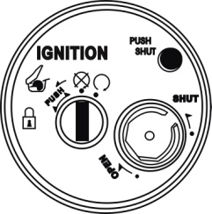
- 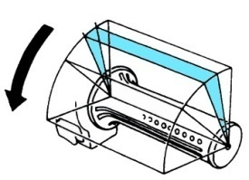
1/4

[Мы беспокоимся о Вас! Сначала нажмите на тормозной рычаг заднего колеса.]
ПРЕДОСТЕРЕЖЕНИЕ:
- Если двигатель не завелся в течении 3-5 секунд, поверните ручку дроссельной заслонки на 1/8^1/4 оборота, и затем нажимает кнопку стартера снова для запуска двигателя.
- Чтобы избежать повреждения стартера не держите нажатой кнопку стартера более чем 15 секунд.
- Если через 15 секунд двигатель не завелся, повторно нажмите на кнопку стартера через 10 сек.
- Тяжелее запустить двигатель после того, как скутер стоял в течение долгого времени или после заправки топливом после того, как топливо было истрачено полностью. В этом случае необходимо нажать кнопку стартера несколько раз, ручку дроссельной заслонки не трогайте, запуская двигатель.
- требуется несколько минут, чтобы прогреть двигатель, если двигатель холодный
- Выхлоп содержит вредные газы (CO), поэтому запускайте двигатель в хорошо проветриваемом месте.

Пуск двигателя
- После окончания первого этапа, отпустите рычаг тормоза.
- Если двигатель холодный и не заводится, поверните ручку газа на 1/8~1/4 оборота, двигатель заведется легче.
- После того как двигатель завелся, отпустите кнопку стартера.
ПРЕДОСТЕРЕЖЕНИЕ:
- Перед запуском двигателя крепко удерживайте скутер на центральной подножке.
- Перед стартом двигателя удерживайте скутер на тормозе.

- Включите сигнал поворота перед началом движения, удостоверьтесь, что сзади нет транспортных средств. После этого начните движение.

Управление ручкой газа

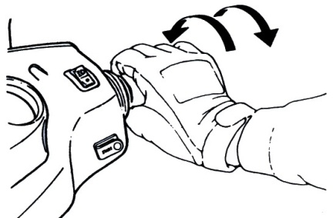
Замедление
Ускорение
Ускорение: Увеличение скорости. При движении под гору медленно поворачивайте ручку газа до сцепления двигателя с трансмиссией.

Замедление: Уменьшение скорости.

Парковка
- При приближении к месту стоянки автомобилей:
- Заранее включите сигнал поворота и обратите внимание на транспортные средства впереди и сзади, слева и справа, после этого выберите маршрут движения и медленно продвигайтесь по нему.
- Сбросьте газ повернув ручку в сторону замедления и тормозите заранее. (Тормозной сигнал загорается при торможении, чтобы предупредить водителей транспортных средств находящихся сзади.)
- Во время парковки:
- Выключите сигнал поворота, поверните ключ зажигания в положение "OFF" для остановки двигателя.
- Сойдите со скутера в левую сторону после того, как двигатель был остановлен, выберите ровный участок, затем установите скутер на центральную опору. Для этого возьмитесь левой рукой за руль, а правой за кронштейн на левой нижней стороне седла. Нажмите правой ногой на центральную подножку, потяните руками скутер назад.

Напоминаем Вам: Заблокируйте руль и удалите ключ после блокировки, чтобы препятствовать угону скутера.

Предупреждение:
- Паркуйте ваш скутер в безопасном месте, где он не будет мешать движению.

(Пожалуйста, обратитесь к схеме расположения элементов механизмов и управления.)

Проверка перед каждой поездкой
Пункты проверки |  | Проверьте основные узлы
Масло в двигателе |  | Достаточно ли масла в двигателе?
Топливо |  | Достаточно ли топлива? Октановое число 90 или выше
Тормоза | Передние | Состояние тормозных колодок?  (Свободный ход рычага тормоза: 10~20мм)
Тормоза | Задние | Состояние тормозных колодок?  (Свободный ход рычага тормоза: 10~20мм)
Шины | Передние | Давление нормальное?  (Standard: 1.5kg/cm²)
Шины | Задние | Давление нормальное?  (Стандартное: 2.25 kg/cm² для 1 человека, 2.5 kg/cm² для 2-х)
Регулировка рулевой колонки |  | Руль имеет люфт или трудно поворачивается?
Спидометр, освещение, зеркала заднего вида |  | Проверьте работу электрооборудования и всех световых приборов? В порядке и отрегулированы зеркала заднего вида?
Крепеж |  | Не ослабла затяжка винтов и гаек?
Отправьте скутер в ремонт |  | Предыдущие неисправности все еще существуют?

Предостережение:
- Если существует любая проблема, обнаруженная в течение стандартного осмотра, исправьте проблему перед использованием скутера, проверьте ваш скутер, в случае необходимости представьте скутер "SYM уполномоченному дилеру по ремонту "

Проверка и замена масла
Проверка:
- Поставьте скутер на центральную подножку на ровной поверхности, после остановки двигателя через 3~5 мин. выньте масляный щуп. Протрите его от масла и вставьте обратно (Не вкручивайте его в посадочное место.)
- Выньте щуп, уровень следа от масла должен быть между верхней и нижней меткой.
Добавьте масло до верхней риски щупа если его уровень ниже нижней риски. (Проверьте узлы и агрегаты двигателя на предмет утечки масла.)
Замена масла:

- Первая замена масла в двигателе через 300 kм, затем в 1000 kм, затем каждую 1000 км. Очистка масляного фильтра через 300 kм, затем каждые 6,000 kм.
- Чтобы поддерживать нормальную работу двигателя, проверяйте уровень масла каждые 1000 kм. Добавьте масло до верхней риски если уровень масла упал ниже нижней риски.
- Масло двигателя : Используйте масло для двигателя уровня качества не ниже API SJ, SAE 10w-40. В противном случае при поломке не будет действовать гарантия.
- Рекомендуемое масло: SYM Genuine EXTRA 4X OIL.
- Объемы масла:
JOYMAX 300I ：Полный объем 1.4 л., при стандартной замене (с заменой фильтра: 1.2 л.)

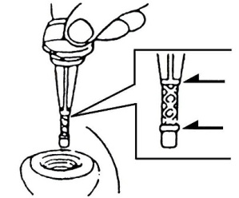
Верхний уровень

Нижний уровень

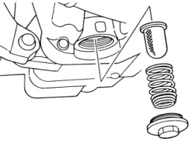
Очистка сетки масляного фильтра
Открутите болт масляного фильтра и извлеките его. Очистите фильтрующий элемент при помощи бензина или сжатого воздуха.

Предупреждение:
- Уровень масла будет измерен неверно в случае если скутер будет стоять не на ровной горизонтальной поверхности или сразу после выключения двигателя.
- Двигатель выделяет очень много тепла через выхлопную трубу. При замене масла будьте осторожны и не обожгитесь о выхлопную трубу.

Проверка наличия топлива
- Поверните ключ зажигания в положение "ON", посмотрите на индикатор уровня топлива, чтобы убедиться в достаточном количестве бензина в баке.
- Используйте бензин с октановым числом 90 и выше.
- Во время заправки поставьте скутер на центральную подножку, выключите двигатель и не находитесь вблизи открытого огня.
- При заправке не заполняйте бак выше максимального уровня.
- Убедитесь, что пробка топливного бака закрылась плотно.

ПРОВЕРКА И ЗАМЕНА МАСЛА В РЕДУКТОРЕ
ПРОВЕРКА:

- Поставьте скутер на центральную подножку на горизонтальную поверхность, после остановки двигателя подождите 3~5 минут. Выкрутите болт заливного отверстия масла, подставьте мерную посуду под сливной болт масла, выкрутите сливной болт. Слейте масло и проверьте его количество.
(GTS 300I：полная емкость: 180 см.куб. / при стандартной замене: 160 cм.куб.
Замена масла:
- Остановите двигатель, поставьте скутер на центральную подножку. Выкрутите заливной бол и сливной болт, слейте масло.
Заливной болт

- Вкрутите на место сливной болт. Залейте трансмиссионное масло (180 cм. куб./ 100 cм. куб), вкрутите заливной болт. (убедитесь, что болты затянуты и нет утечки масла.)
※ Рекомендуемое масло: оригинальное SYM HYPOID GEAR OIL (SAE 85W-140). При температура окружающей среды ниже 0 используйте масло SAE 85-90.

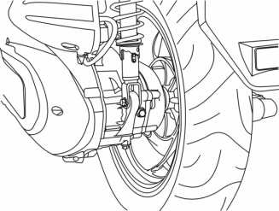
Сливной болт

Осмотр и регулировка свободного хода тормозов
Осмотр: (Свободный ход тормоза проверяется при остановленном двигателе.)
- Рычаги передних и задних тормозов имеют свободный ход
При проверке свободного хода рычагов переднего и заднего тормоза (от начала движения рычага до его упора) он должен быть 10~20 мм. Тормозные рычаги должны быть упругими в конце свободного хода.

10~20 мм
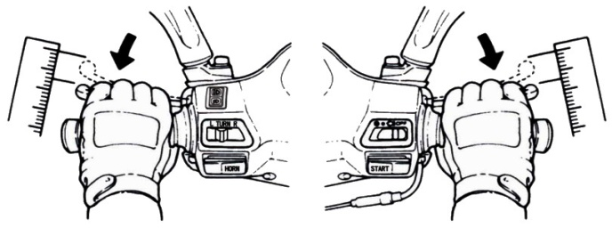

ОСМОТР ДИСКОВЫХ ТОРМОЗОВ

- Визуально осмотрите тормозные шланги, места соединений гидролинии на предмет утечки тормозной жидкости и проверьте крепеж тормозных шлангов и рычагов. Если Вы не можете устранить неисправности, то предоставьте Ваш скутер в мастерскую к уполномоченному дилеру по ремонту мототехники SYM.
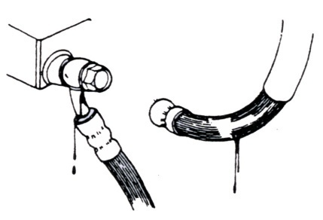
Hose connection

ПРЕДОСТЕРЕЖЕНИЕ:
- Проверьте надежность работы тормозов на ходу, проехав медленно по ровному асфальту. Это необходимо для того, чтобы Вы были уверены в безопасности Вашего скутера.

Проверка переднего тормоза | Проверка уровня тормозной жидкости в цилиндре
- Проверьте тормозной суппорт. Тормозные колодки должны быть заменены, если они достигли предела износа. | - Поставьте скутер на центральную подножку на горизонтальную поверхность. Если тормозная жидкость находится в нижней точке контрольного окна, то добавьте тормозной жидкости. Рекомендуемая тормозная жидкость – DOT 3.
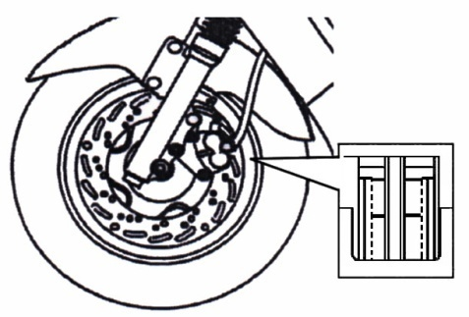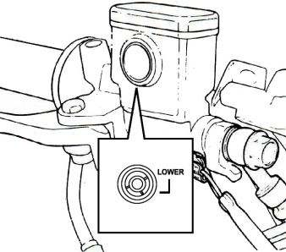
Тормозной диск

Тормозной суппорт

Канавки предельного износа колодок

﹙Долив тормозной жидкости﹚

- Выкрутите винты и снимите крышку тормозного цилиндра.
Крышка тормозного цилиндра
- Чистой тряпкой протрите края масляной ванны.
Будьте осторожны, чтобы грязь не попала в масляную ванну.
- Удалите пластину диафрагмы и диафрагму.
Верхний уровень
- Добавьте тормозную жидкость до верхнего уровня.
- Установите пластину диафрагмы, диафрагму и крышку тормозного цилиндра на место.
- Будьте внимательны при установке диафрагмы, не перепутайте направление установки, не дайте попасть посторонним предметам в масляную ванну. Надежно прикрутите крышку тормозного цилиндра.
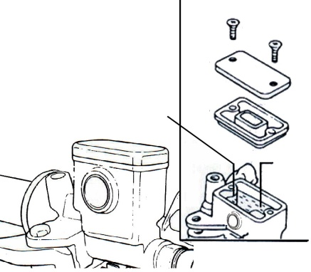
Тормозная жидкость
Диафрагма
Винт крепления

Предостережение:
- Не используйте другие тормозные жидкости кроме рекомендованных.
- Не наполняйте тормозной цилиндр выше верхнего уровня, не проливайте тормозную жидкость на лакокрасочные поверхности, это может их испортить.

РЕГУЛИРОВКА ТРОСА ДРОССЕЛЬНОЙ ЗАСЛОНКИ
- Правильная работа ручки дроссельной заслонки – свободный ход ручки 2~6мм.
- Чтобы его корректировать, сначала ослабьте гайку фиксации, затем поверните настроечный болт в необходимую положение и надежно зафиксируйте гайку фиксации.

Места проверки:
- Проверьте - мягкость хода заслонки карбюратора от полностью закрытого, до полностью открытого положения.
- Вращайте рукоятку дроссельной заслонки от одной крайней точки до другой, чтобы проверить свободу движения троса.
- Выясните, что мешает свободному движению троса и устраните эту проблему.

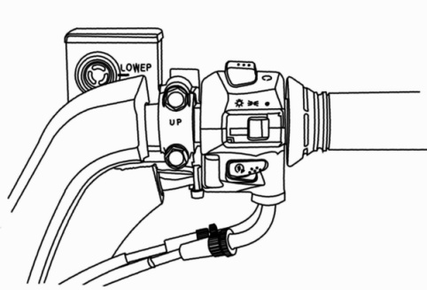
2~6mm
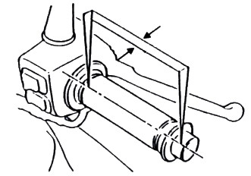
Гайка фиксации

Регулировочный болт

ОСМОТР И ОБСЛУЖИВАНИЕ АККУМУЛЯТОРА
- Ваш скутер оборудован необслуживаемым аккумулятором, поэтому не нужно проверять и добавлять электролит. Если у вас возникли какие либо проблемы с аккумулятором, обратитесь к уполномоченному дилеру SYM.
〈Чистка клемм аккумулятора﹚

Снимите провода с клемм аккумулятора и почистите их.
Порядок снятия аккумуляторной батареи:
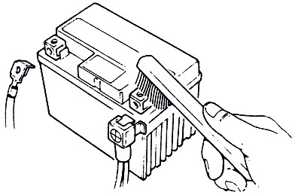
Поверните ключ зажигания в положение “OFF”, откройте крышку отсека аккумулятора, открутите болт крепления минусового провода. Отсоедините минусовой провод. Открутите болт плюсового провода, отсоедините плюсовой
провод.

Отрицательный

Положительный

ПРЕДОСТЕРЕЖЕНИЕ :
- Промойте теплой водой и почистите клеммы аккумулятора, если они имеют разрушения и белый налет.
- Если контакты имеют очевидную коррозию, снимите провода и очистите клеммы при помощи железной щетки или наждачной бумаги.
- После очистки клемм покройте их тонким слоем масла.
- Установите аккумулятор в обратной последовательности снятию.

- Ваш скутер оборудован необслуживаемым аккумулятором, поэтому не надо проверять уровень электролита. При любой неисправности аккумулятора обратитесь к Вашему уполномоченному дилеру.
ПРЕДОСТЕРЕЖЕНИЕ:
- Это аккумулятор закрытого типа. Никогда не снимайте крышку залива электролита.
- Для того, чтобы предотвратить саморазряд аккумулятора при длительной стоянке скутера, необходимо снять аккумулятор со скутера, полностью зарядить и хранить его в темном, хорошо проветриваемом помещении. Если аккумулятор храниться на скутере, отсоедините отрицательный кабель.
- Если необходимо заменить аккумулятор, замените его, на такой же, необслуживаемый.

Проверка покрышек
- Проверку и подкачку шин необходимо проводить при выключенном двигателе.
- Если контактное пятно шины с грунтом не правильное (см. рисунок), проверьте давление в шине и накачайте ее до правильного давления.
- Давление необходимо проверять на холодных шинах.

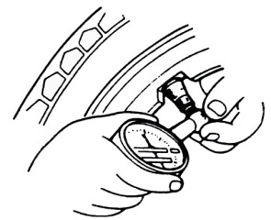

ПОЖАЛУЙСТА, ОБРАТИТЕСЬ К ТЕХНИЧЕСКИМ ХАРАКТЕРИСТИКАМ ВАШЕГО СКУТЕРА ДЛЯ НАКАЧКИ НЕОБХОДИМОГО ДАВЛЕНИЯ В ШИНАХ

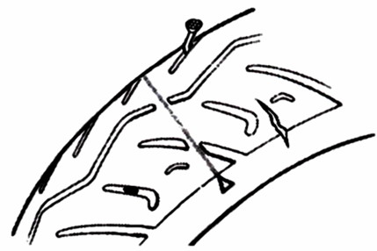
Индикатор износа протектора
Трещины или повреждения
Инородные предметы
(гвозди или камни)

- Проверьте визуально поверхность покрышек на предмет трещин и повреждений.
- Проверьте визуально поверхность покрышек на предмет воткнувшихся гвоздей, камней и других посторонних предметов.
- Проверьте индикатор износа протектора, он указывает на недостаточную глубину протектора.
- Если появился индикатор износа протектора, немедленно замените покрышку.

ПРЕДОСТЕРЕЖЕНИЕ:
- Неправильное давление в шине, износ или трещины – это причины по которым происходит потеря контроля управления и прокол шин.

ОСМОТР И РЕГУЛИРОВКА ПЕРЕДНИХ АМОРТИЗАТОРОВ

- Проводите эту проверку с выключенным зажиганием и без ключа в замке зажигания.
- Проверьте визуально передние амортизаторы на предмет
Механических повреждений.
- Возьмитесь за руль произведите движение вверх, вниз – послушайте нет ли посторонних шумов.
- Проверьте крепления передних амортизаторов.
- Возьмитесь за руль, произведите толчки вперед-назад, вправо-влево, определите сильное или слабое сопротивление амортизатора и нет ли провалов.
- Проверьте тормоза, на предмет натяжения тормозных тросов.
- Если найдены любые из вышеперечисленных неисправностей, представьте свой скутер уполномоченному дилеру SYM для проверки и ремонта.
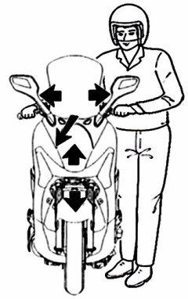

РЕГУЛИРОВКА ЖЕСТКОСТИ ЗАДНЕГО АМОРТИЗАТОРА

Задний амортизатор имеет 5 ступеней регулировки, при изготовлении установлен в 3 положение. Поворот регулировочного стакана регулирует жесткость амортизатора.
ПРЕДОСТЕРЕЖЕНИЕ:
- Поворот против часовой стрелки увеличивает жесткость, по часовой стрелке уменьшает.
- Необходимо одинаково регулировать оба амортизатора по жесткости для стабильного движения скутера.

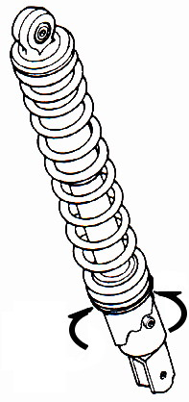
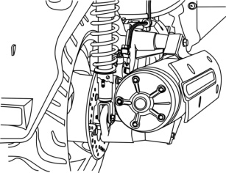

жестче

мягче

ПРОВЕРКА И ЗАМЕНА ПЛАВКИХ ПРЕДОХРАНИТЕЛЕЙ
Выключите зажигание и проверьте плавкие предохранители. Если предохранитель сгорел, замените его на новый с той же маркировкой. Строго запрещено использовать при замене предохранитель более 15-20 А или проволоку для замены предохранителя, так как это может привести к повреждению электросистемы.
- Откройте перчаточный ящик, справа вверху находится блок предохранителей.
- Откройте крышку предохранителей, выньте предохранитель. Проверьте его на предмет целостности.
- Плавкие предохранители должны быть надежно установлены в разъемах. Плохой контакт приведет к разрушению контактов и предохранителя.
- При замене электрических элементов (например, лампочек) используйте только те, которые указаны в спецификации. Использование электрических элементов не соответствующих спецификации может привести к быстрому разряду аккумулятора и выходу из строя предохранителя.
- При мытье скутера избегайте попадания воды на блок предохранителей.
- Если плавкий предохранитель сгорает по невыясненным причинам, представьте ваш скутер уполномоченному дилеру.
Блок предохранителей
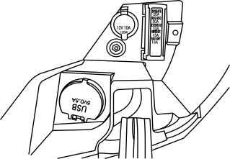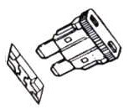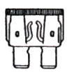
Сгоревший предохранитель

Проверка звукового сигнала, сигнала поворота и освещения
- Поверните ключ зажигания в положение “ON” .
- Включите сигналы поворотов, проверьте работу всех лампочек, проверьте свет фар.
- Проверьте поверхность сигналов поворотов, при необходимости очистите от грязи.
- Нажмите на кнопку звукового сигнала, проверьте сигнал.
ПРЕДОСТЕРЕЖЕНИЕ:
- Для сигналов поворотов используйте лампочки указанные в спецификации. При использовании других лампочек, сигналы поворотов будут работать не правильно.
- Сигнал поворота включайте заранее перед совершением маневра, чтобы предупредить всех участников движения о Ваших действиях.
- После завершения маневра, выключите сигнал поворота немедленно, нажатием на кнопку переключения сигнала поворота, чтобы не вводить в заблуждение участников движения.

ПРОВЕРКА ПЕРЕДНЕГО И ЗАДНЕГО СВЕТА
- Включите двигатель, включите выключатель габаритных огней. Проверьте работу переднего и заднего освещения.
- Поставьте скутер перед стеной, проверьте яркость и высоту пучка света передней фары.
- Проверьте чистоту поверхностей фар, при необходимости протрите их.

ПРОВЕРКА СТОП-СИГНАЛА
- Поставьте ключ зажигания в положение “ON”, по очереди нажмите на рычаги переднего и заднего тормоза. Проверьте, загорается ли свет стоп сигнала.
- Проверьте поверхность стоп сигнала, если он грязный, протрите его.
ПРЕДОСТЕРЕЖЕНИЕ:
- Используйте лампочки указанные в спецификации. Использование других ламп может привести к повреждению электросистемы и разряду аккумулятора.
- Не изменяйте и не добавляйте электрические компоненты, чтобы предотвратить перегрузку электросети. Это может привести к короткому замыканию и в худшем случае к возгоранию скутера.

ПРОВЕРКА ТОПЛИВНОЙ СИСТЕМЫ НА УТЕЧКУ
- Проверьте топливный бак, заправочную горловину, бензошланги, инжектор на предмет утечки.

ПРОВЕРКА СМАЗКИ МЕХАНИЗМОВ И АГРЕГАТОВ
- Проверьте все точки смазки на предмет наличия достаточного количества масла.
(Например, смазка оси центральной и боковой подножек, смазка оси тормозных рычагов…и т.д..)

ПРОВЕРКА СВЕЧИ ЗАЖИГАНИЯ
- Снимите высоковольтный провод со свечи и выкрутите ее ключом из набора.
- Проверьте электрод и при необходимости очистите его.
- Очистите нагар железной щеткой, промойте свечу и высоковольтный провод бензином и протрите насухо тряпкой.
- Проверьте зазор электрода 0.8 mm. (Проверка осуществляется щупом)
- Вкрутите свечу рукой на сколько это возможно, затем затяните свечу ключом, поставьте высоковольтный провод на место.

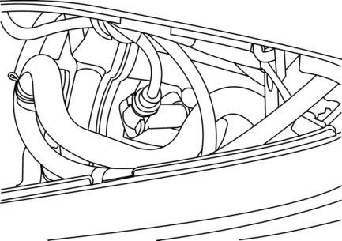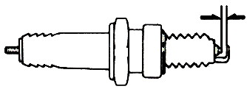
0.7~0,8mm
Наконечник свечи

ПРЕДУПРЕЖДЕНИЕ: Перед заменой свечи зажигания дайте остыть двигателю.
После остановки двигатель очень горячий. Будьте внимательны, не обожгитесь.
Используйте свечу, рекомендуемую только для данного скутера. (Смотрите спецификацию)

ПРОВЕРКА СИСТЕМЫ ОХЛАЖДЕНИЯ
Проверка уровня охлаждающей жидкости
1. Поставьте скутер на центральную подножку на горизонтальную поверхность.
2. Проверьте уровень охлаждающей жидкости в расширительном баке, уровень должен быть между верхней и нижней меткой.
3. Добавьте охлаждающую жидкость до верхнего уровня, если она близка к нижнему уровню.
Проверка системы охлаждения на предмет утечки
- Проверьте радиатор и трубопроводы на предмет утечки.
- Проверяйте место стоянки скутера на предмет капель охлаждающей жидкости.

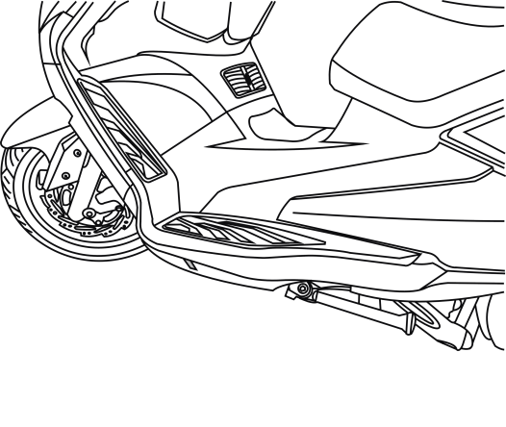

ПОПОЛНЕНИЕ ОХЛАЖДАЮЩЕЙ ЖИДКОСТИ

Пробка расширительного бака должна быть плотно закрыта.
1. Поставьте скутер на центральную подножку на горизонтальную поверхность.
2. Откройте крышку аккумуляторного отсека.
- Откройте крышку расширительного бака, долейте охлаждающую жидкость до верхней метки.
- Если уровень охлаждающей жидкости постоянно уменьшается это говорит о неисправности в системе охлаждения.
- Чтобы избежать коррозии радиатора используйте охлаждающую жидкость,
указанную в спецификации.

Рекомендуемая охлаждающая жидкость:

АНТИФРИЗ
Концентрация: 50%
Емкость системы охлаждения:
Радиатор 1,400 c.c.

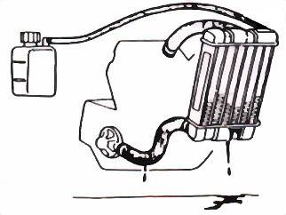

ПРЕДУПРЕЖДЕНИЕ:
- При разбавлении концентрата антифриза используйте дистилированную воду.
- Обратите особое внимание, что использование охлаждающей жидкости плохого качества ведет к уменьшению срока службы радиатора.
- Охлаждающая жидкость обычно меняется один раз в год.

ПРЕДУПРЕЖДЕНИЕ:
Обратите внимание на процент разбавления концентрата антифриза водой, это влияет на температуру замерзания охлаждающей жидкости. (ниже 0 град.С)

Таблица концентрации антифриза для различных температур
1. Антифриз применяемый для данного скутера - H68.
2. Плотность антифриза в % для различных температур:
Процент антифриза | Температура замерзания | Замечание
20% | -8 | При поставке всех скутеров с завода используется 50% концентрация антифриза.
30% | -15
40% | -24
50% | -36
3. Если указанный антифриз не доступен - используйте аналог такого же высокого качества.
- Интервалы проверки охлаждающей жидкости увеличиваются при низких температурах.

ВЕНТИЛЯЦИЯ КАРТЕРА
Вытяните трубку вентиляции картера и прочистите сапун
ПРЕДУПРЕЖДЕНИЕ:
- При эксплуатации скутера в дождливую погоду или после мойки проверяйте трубку дренажную вентиляции картера, вовремя очищайте ее.

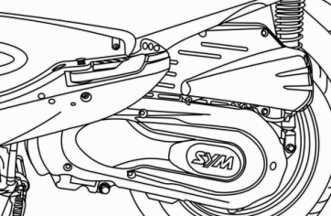
Трубка дренажная вентиляции картера

ПРОВЕРКА ВОЗДУШНОГО ФИЛЬТРА
ПРОЦЕДУРА ДЕМОНТАЖА
- Выкрутите винты крепления крышки воздушного фильтра.
- Снимите крышку воздушного фильтра, удалите фильтрующий элемент.
- Выньте элемент воздушного фильтра и почистите его. (Смотрите график обслуживания.)
ПРОЦЕДУРА МОНТАЖА

- Соберите воздушный фильтр в обратном порядке.

Винты
Винты
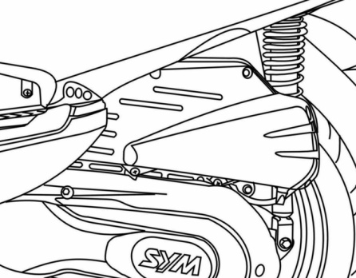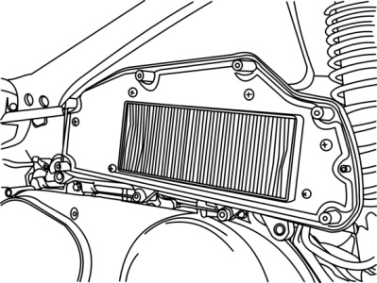
Фильтрующий элемент Воздушного фильтра

ПРОВЕРКА ВОЗДУХООЧИСТИТЕЛЯ КАРТЕРА ДВИГАТЕЛЯ
ПРОЦЕДУРА ДЕМОНТАЖА
- Выкрутите винты левой крышки картера.
- Снимите крышку картера, удалите фильтрующий элемент.
- Выньте фильтрующий элемент и почистите его. (Смотрите график обслуживания.)
ПРОЦЕДУРА МОНТАЖА
- Соберите воздушный фильтр в обратном порядке.
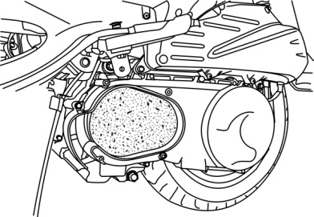
Фильтрующий элемент картера
Винты

ПРЕДУПРЕЖДЕНИЕ:
- Пыль - одна из главных причин падения мощности и увеличения расхода топлива.
- Для увеличения срока службы двигателя чаще меняйте воздушный фильтр, особенно при использовании скутера на пыльных дорогах.
- Если воздушный фильтр будет установлен не правильно, это приведет к попаданию пыли в цилиндр, что приведет к усиленному износу деталей двигателя и преждевременному выходу его из строя.
- Будьте осторожны при мытье скутера, не намочите фильтрующий элемент, это приведет к проблеме с запуском двигателя.

Если двигатель не заводиться проверьте:
Рычаг переднего тормоза

Рычаг заднего тормоза

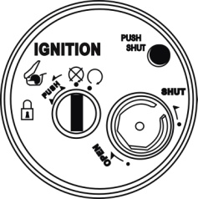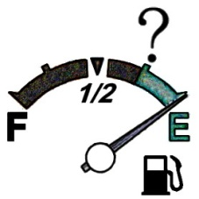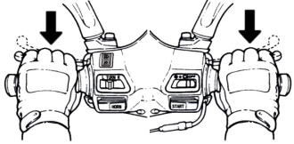

(1). Находится ли ключ в позиции “ON”? | (2). Достаточно ли топлива в баке? | (3). Нажаты рычаги переднего или заднего тормоза?

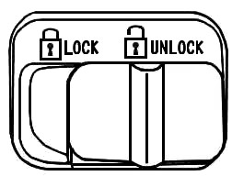

(4). Выключатель противоугонного
устройства в багажном отсеке под сидением
положении "UNLOCK"?

1/8
1/4
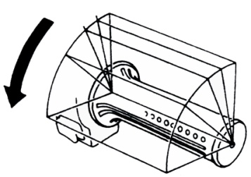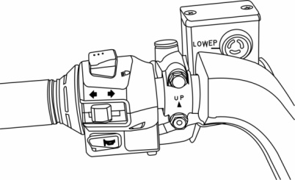
Кнопка сигналов поворота

Кнопка звукового сигнала

(5). Поверните на 1/4 или 1/8 рукоятку дроссельной заслонки. | (6). Поверните ключ зажигания в положение “ON”, нажмите на кнопку звукового сигнала. Если сигнал не звучит - проверьте плавкий предохранитель.

Если в процессе проверки не выявлено никаких неисправностей, а двигатель не заводиться, представьте Ваш скутер в авторизованный сервисный центр.

Заряд и разряд конденсатора в системе C.D.I., разработан так, чтобы снабдить электрической энергией, созданной катушкой зажигания, в соответствии с моментом времени и оборотами двигателя, свечи, для правильной работы двигателя во всех режимах.

13. РЕКОМЕНДУЕМЫЙ БЕНЗИН
- Этот скутер разработан для применения бензина с октановым числом 90 или выше.

14. TРАНСМИССИОННОЕ МАСЛО
- Рекомендованное масло: Genuine SYM HYPOID GEAR OIL (SAE 85W-140)
- При температурах ниже 0С используйте SAE85-90.

- Поставьте скутер на центральную подножку и сядьте на седло.
Заведите скутер и дайте прогреться двигателю до установки минимальных оборотов. Толкните скутер вперед, при этом центральная подножка уберется.
ПРЕДУПРЕЖДЕНИЕ:
- Перед тем как снять скутер с центральной подножки, никогда не прибавляйте оборотов двигателя.

- Удобно расположитесь в седле, держите ноги на поверхности земли, это не даст скутеру упасть.
ПРЕДУПРЕЖДЕНИЕ:
- Перед снятием скутера с центральной подножки заблокируйте задний тормоз.

- Медленно поворачивайте ручку дроссельной заслонки до начала движения скутера.
ПРЕДУПРЕЖДЕНИЕ:
- Быстрое вращение ручки дроссельной заслонки может привести к резкому старту скутера, что очень опасно.
- Перед снятием скутера с центральной подножки убедитесь в том, что боковая подножка убрана и направлена назад..

РЕЗКО НЕ ТОРМОЗИТЕ И НЕ ПОВОРАЧИВАЙТЕ
- Резкое торможение при повороте может привести к падению.
- Резкие торможения и повороты приводят к заносам и падениям, особенно в дождливую погоду, когда асфальт мокрый и скользкий..

ВО ВРЕМЯ ДОЖДЯ ВОДИТЕ ЧЕРЕЗВЫЧАЙНО ОСТОРОЖНО
- Тормозной путь во время дождя на скользкой дороге значительно увеличивается. Поэтому применяйте тормоз плавно и заблаговременно.
- Полностью уберите газ, плавно воспользуйтесь тормозами, чтобы скутер не уходил в занос.

 |  | Интервал по пробегу | 1000 км | Каждые 5000 км | Каждые 10000 км | Каждые 15000 км
 | Узел | Интервал по времени | 1 месяц | 3 месяца | 6 месяцев | 1 год
1 | Воздушный фильтр |  | I | C | R
2 | Масляный фильтр (сетка маслозаборника) |  | I | Чистка или замена 10000 км
3 | Масло моторное |  | R | Вторая замена на 5000 км, далее каждые 5000 км
4 | Шины (износ), давление |  | I | I | Давление - перед кажд. поездкой
5 | Батарея (затяжка клемм), напряжение |  | I | I
6 | Свечной колпачок, свеча зажигания |  | I | I |  | R
7 | Дроссельная заслонка, свободный ход троса газа |  | I |  | I
8 | Подшипники рулевой колонки |  | I | I
9 | Проверка двигателя на течь масла |  | I | I
10 | Проверка трансмиссии на течь масла |  | I | I
11 | Масло трансмиссионное |  | R | Замена каждые 10000 км
12 | Тормозная жидкость |  | I | Поверка уровня ежедневно, замена каждые  2 года или 30000 км
13 | Ремень вариатора, ролики, вариатор |  |  |  | C | R
14 | Топливный бак, топливные магистрали |  | I | I
15 | Ручка газа, ход троса |  | I | I
16 | Крепеж, проверка затяжки узлов |  | I | I
17 | Цепь ГРМ (посторонние шумы) |  | I |  | I
18 | Зазор клапанов ГРМ |  | I |  | I
19 | Амортизаторы |  | I |  | I
20 | Передняя/задняя подвеска |  | I |  | I
21 | Подножка центральная, боковая |  | I/L |  | I/L
22 | Система дожига выхлопных газов (PCV) |  | I |  | C
23 | Охлаждающая жидкость |  | I | Замена каждые 2 года
24 | Вентилятор радиатора, патрубки |  | I | I
25 | Сцепление |  |  | I/C | C
26 | Тормозной механизм, шланги, колодки |  | I | I | Колодки - замена каждые 10000 км или ранее по необходимости.  Тормозные шланги - замена каждые 60000 км или 4 года.
27 | Световые приборы, переключатели, лампы |  | I | I | I/R

Периодически проверяйте ваш скутер у Уполномоченных дилеров SYM или в официальных технических центрах SYM, чтобы поддерживать ваш скутер в надлежащем состоянии.
Код : I - Осмотр, чистка и настройка R - Замена С - Чистка (замена по необходимости)
L – Смазывание

Замечание: 1. Чистка или замена деталей воздухоочистителя производиться чаще, если скутер используется на пыльных дорогах или в сильно загрязненной среде.
2. Обслуживание скутера должно производиться чаще, если скутер часто использовался при высоко скоростном режиме и если скутер прошел больший километраж.

 | Модель | JOYMAX 300i
Параметры |  | LM30W-6
Длина |  | 2,160 mm
Ширина |  | 760 mm
Высота |  | 1,420 mm
Колесная база |  | 1,495 mm
Сухой вес |  | 192 kg
Тип двигателя |  | 4х - тактный 4V двигатель с керамическим покрытием цилиндра
Тип топлива |  | Неэтилированный (октановое число 92 или выше)
Система охлаждения |  | Водяное охлаждение
Объем двигателя |  | 278.3cc
Степень сжатия |  | 10.5:1
Максимальная мощность л/с |  | 29 лс / 8000 об/мин
Макс. Крутящий момент |  | 2.79kgf-m /6,500 об/мин
Запуск двигателя |  | Электростартер
Передний амортизатор |  | Телескопический
Задний амортизатор |  | Свинг система (кронштейн поворотного типа)
Сцепление |  | Центробежного типа
Трансмиссия |  | Вариатор
Передняя покрышка |  | 120 / 70-14
Задняя покрышка |  | 140 / 60-13  130 / 70-12 57P
Колесные диски |  | Алюминиевый сплав
Давление в шинах |  | Передняя: STD 1.8kg/cm²,  Задняя: STD 2.3 kg/cm² для 1 человека; :2.5 kg/cm² для 2 человек
Передние тормоза |  | Дисковые (Ø 260 mm)
Задние тормоза |  | Дисковые (Ø 240mm)
Лампа фары (дальний, ближний) |  | 12V 35W / 35W (H1)
Лампа стоп сигнала |  | На светодиодах
Лампа освещения номерного знака |  | На светодиодах
Лампа сигнала поворота |  | Cветодиоды / Лампы 12V 21W×2
Емкость масла в двигателе |  | 1.4 L (1.2 L при замене)
Емкость масла в трансмиссии |  | 180 cc. (160сс при замене)  (160 cc. при замене)
Емкость бензобака |  | 12 L
Плавкие предохранители |  | 30Ах1, 20A×1, 10Ах1, 15A×2
Свечи |  | NGK CR 8E
Аккумулятор |  | 12V 10Ah
Воздушный фильтр |  | Бумажного типа
Крышка топливного бака |  | Открывается ключом
Передняя фара |  | Одиночного типа
Крепление заднего багажника |  | Не предусмотрено

